
2020暑期软工
算法练习报告

专业班级： 11J192
学 号： 20191001981
姓 名： 赵文鹏
指导老师： 张老师

中国地质大学地理与信息工程学院
2020年 5 月

二、数组
1、二分查找
1.1代码截图：
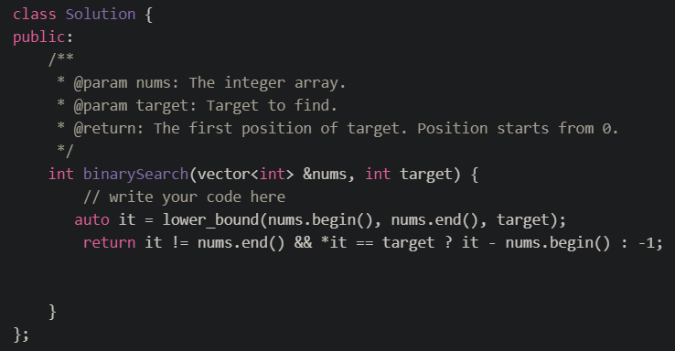
1.2通过截图：
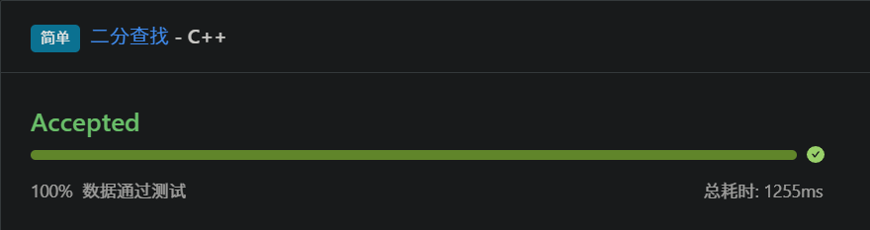
1.3算法解释：
使用了STL。lower_bound 二分查找，返回第一个大于等于 target 位置。

2、恢复旋转排序数组
2.1代码截图：
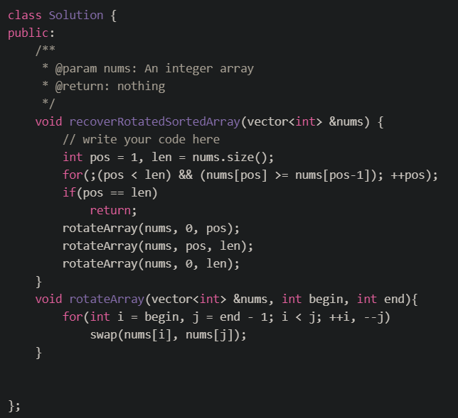
2.2通过截图：
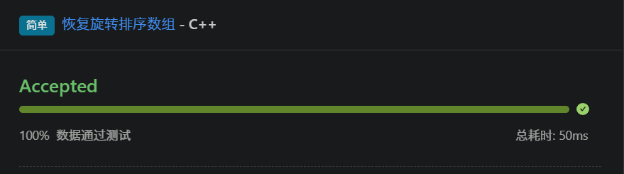

2. 3算法解释：
以{4,5,6,7,1,2,3}为例
1. 先找到1的位置.然后翻转{4,5,6,7}得到{7,6,5,4}
2. 翻转{1,2,3}得到{3,2,1}
3. 此时数组为：{7,6,5,4,3,2,1}, 将其翻转即得{1,2,3,4,5,6,7}

3、四数之和
3.1代码截图：
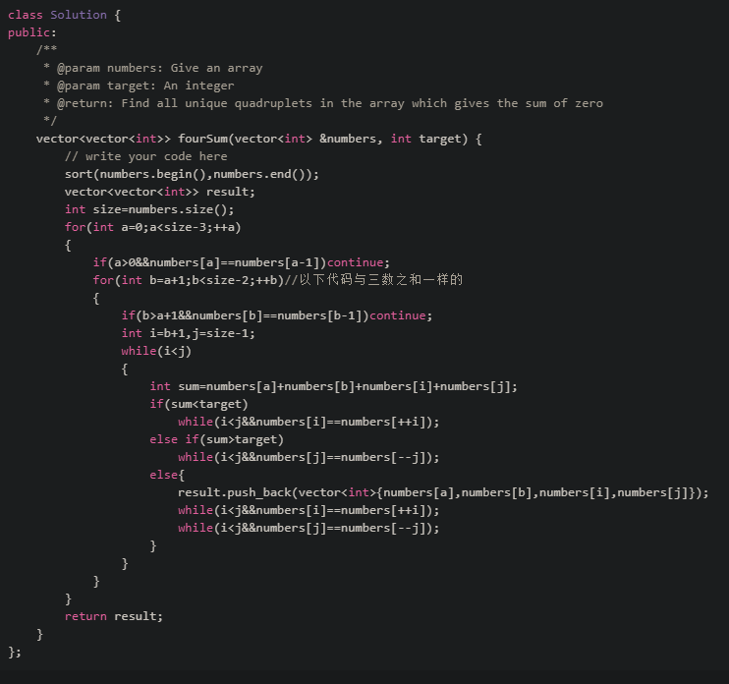
3.2通过截图：
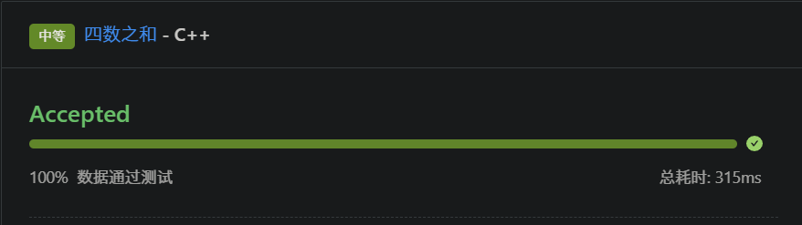

3. 3算法解释：
使用四个指针(a<b<c<d)。固定最小的a和b在左边，c=b+1,d=_size-1 移动两个指针包夹求解。保存使得numbers[a]+numbers[b]+numbers[c]+numbers[d]==target的解。偏大时d左移，偏小时c右移。c和d相遇时，表示以当前的a和b为最小值的解已经全部求得。b++,进入下一轮循环b循环，当b循环结束后。a++，进入下一轮a循环。 即(a在最外层循环，里面嵌套b循环，再嵌套双指针c,d包夹求解)。

4、两数之和
4.1代码截图：
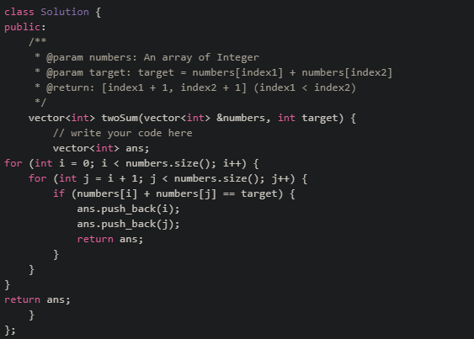
4.2通过截图：
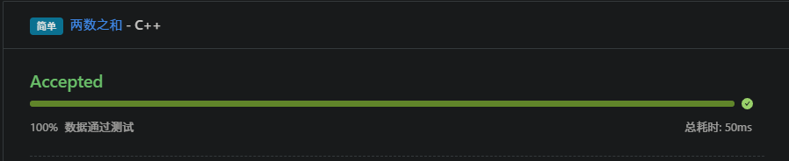
4. 3算法解释：
遍历数组，暴力求解。

5、三数之和
5.1代码截图：
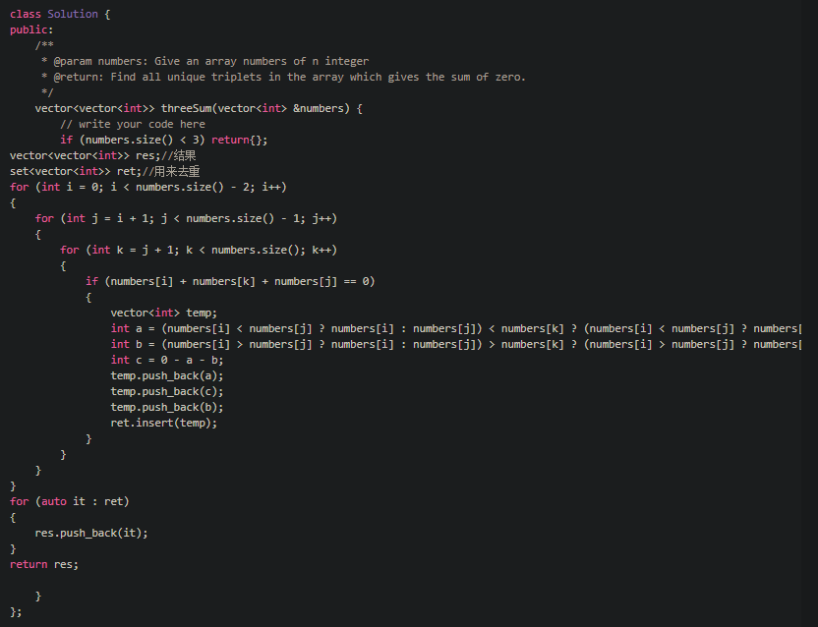
5.2通过截图：
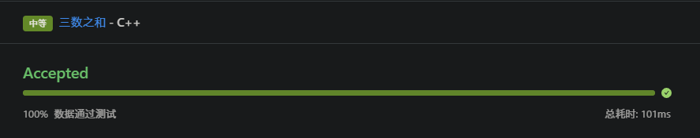
5. 3算法解释：
遍历数组，暴力查找。

6、删除排序数组中的重复数字
6.1代码截图：
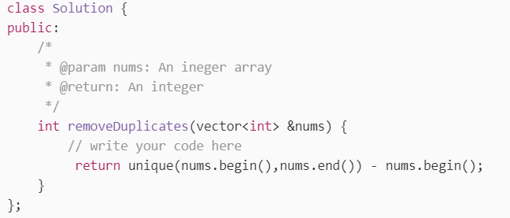
6.2通过截图：
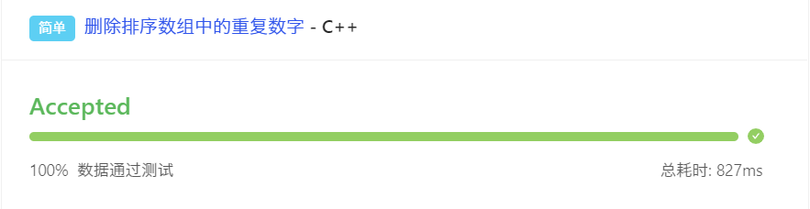
6. 3算法解释：
使用了STL库中的函数。unique函数的去重过程实际上就是不停的把后面不重复的元素移到前面来，也可以说是用不重复的元素占领重复元素的位置。
unique函数属于STL中比较常用函数，它的功能是元素去重。即”删除”序列中所有相邻的重复元素(只保留一个)。此处的删除，并不是真的删除，而是指重复元素的位置被不重复的元素给占领了。
7、删除排序数组中的重复数字
7.1代码截图：
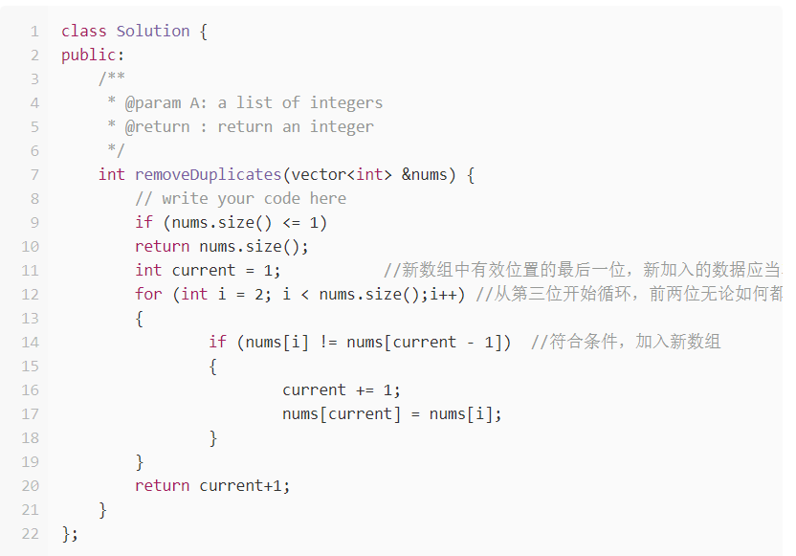
7.2通过截图：
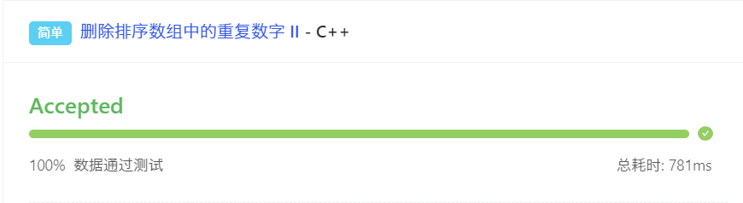
7. 3算法解释：
双指针，一个指向遍历的元素，一个指向可以写入的位置。
先不考虑边界情况，只考虑中间的情况，假设当前遍历位置为i，写指针的可写入位置为current+1，对于i处的值，其写入的条件是重复小于等于2次，我们考虑已经写入的最后两位current和current-1，这两个位置的情况有两个，相等和不相等，首先考虑相等的情况，此时若i处的值和current-1或者说current处的值相同，那么，i处的值肯定不能加入；然后考虑不相等的情况，即current-1和current处值不相等，那么i处的值无论为什么，都满足题意的，即可以加入，综上所述，当i处的值与current-1处的值不相等时，i处的值可以加入，其他情况均不能加入。
接着考虑边界情况，只需要考虑开始即可，开始时，前两个值无论等还是不等，都要原封不动的挪到新数组里，由于新数组就是在原数组上进行修改的，因此前两位直接不动即可，只需要修改遍历指针和写入指针就行。

8、删除元素
8.1代码截图：
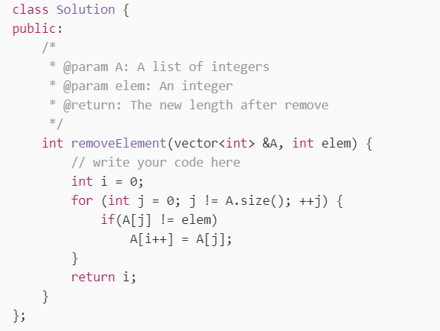
8.2通过截图：
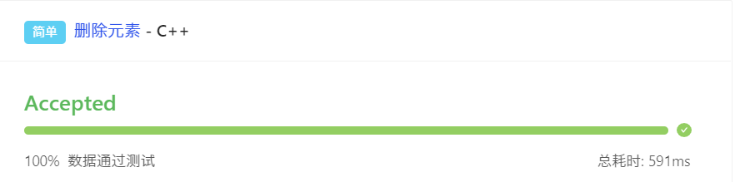

8. 3算法解释：
用 i 来表示不相同的数字， j 来遍历数组

9、最短无序连续子数组
9.1代码截图：
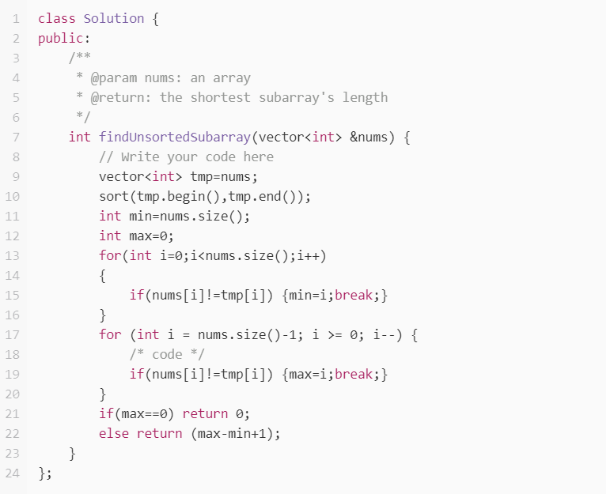
9.2通过截图：
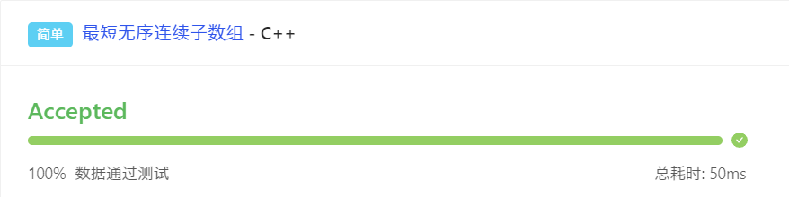
9. 3算法解释：
从左往右看，如果某元素大于右边的元素，则这个元素是子数组的第一个元素。从右往左看，如果某元素小于左边的元素，则这个元素是子数组的最后一个元素
10、第三大的数
10.1代码截图：
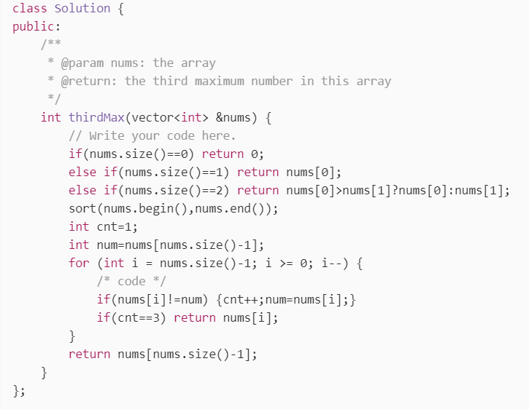
10.2通过截图：
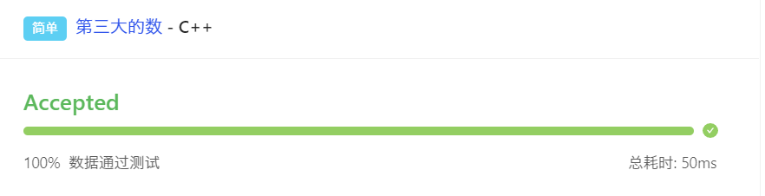
10. 3算法解释：
首先进行排序，初始化cnt，然后循环nums，如果下一个值与上一个不相等则cnt += 1，直到cnt == 3，则返回。否则返回最大值nums[0]
11、最佳利用率
11.1代码截图：
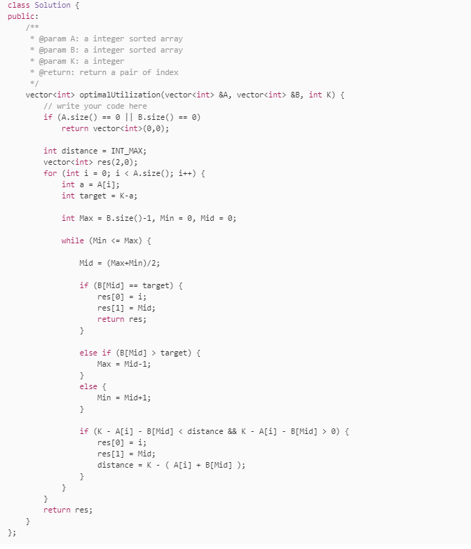
11.2通过截图：
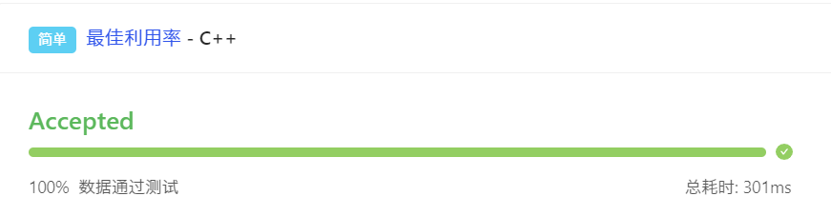
11. 3算法解释：
遍历A中每个数，在B中做二分检索，找最接近的数

12、两两交换链表中的节点
12.1代码截图：
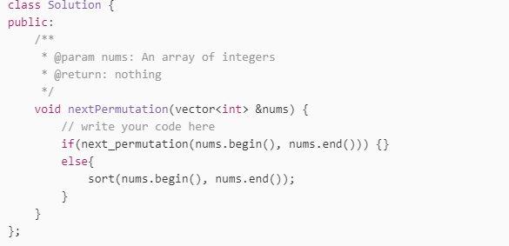
12.2通过截图：
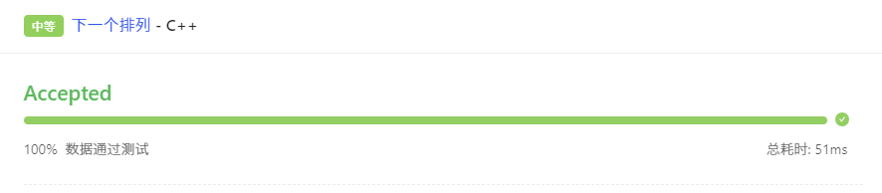
12. 3算法解释：
使用STL中的next_permutation函数，自动计算下一个排列，如果当前已经是最后一个字典序排列，那么函数返回false，此时，sort一下vector即可。next_permutation()函数用于求数列的全排列。

